 | Ensino Fundamental  El imperativo  Comprensión lectora y lexical

Disciplinas/Áreas do Conhecimento:
Língua Espanhola Moderna

Competência(s) / Objetivo(s) de Aprendizagem

- Comprender el uso del imperativo
- Reconocer y utilizar el imperativo
- Uso de los pronombres personales

Conteúdos:
- Imperativo afirmativo e negativo
- Pronombres personales
- Anuncios

Palavras Chave:

- Imperativo, pronombres personales, publicidad.

Para Organizar o seu Trabalho e Saber Mais

- Para conocer más sobre el uso en contexto del modo imperativo. Ve el video en: https://www.youtube.com/watch?v=MD-Rkj-IiGw
- Para saber ejemplos de la vida que se vive. Ve el video en: https://www.youtube.com/watch?v=yGCV_-O3I-E

Proposta de Trabalho

1ª Etapa: ¿Qué vas a hacer?

Profesor, comenzarás la contextualización con una secuencia de fotografías de anuncios publicitarios, género que por escencia usa las estructuras del imperativo y una imagen de un manual de instrucciones. Debes animar a tus alumnos a que escriban en sus cuadernos los registros que tú hagas en la pizarra y de esta manera formar una línea de pensamiento que lleve a entender el uso de las estructuras lingüísticas; esto dependerá de las siguientes preguntas que te ayudarán para eso. En el caso de que ellos no se aproximen a las respuestas esperadas, tú puedes, sin lugar a duda, decirselas explicitamente en lengua española.
Secuencia de Fotografías

  FOTOGRAFÍA 1  http://www.delengua.es/curso-espanol-espana/recursos-en-espanol-gratuitos/caza-tesoro.html | 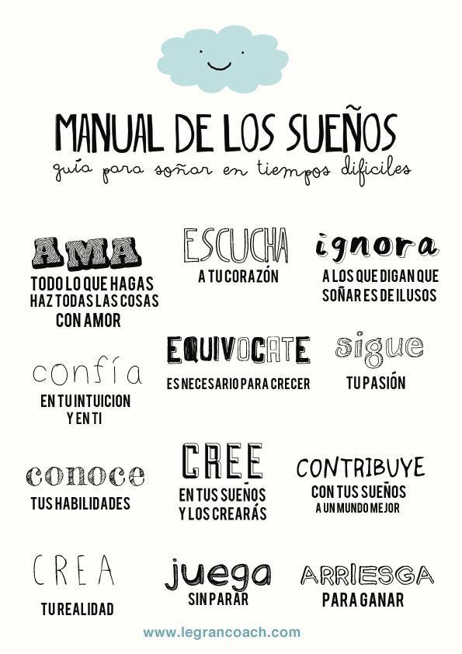  FOTOGRAFÍA 2  http://www.avueltasconele.com/el-imperativo-en-espanol/

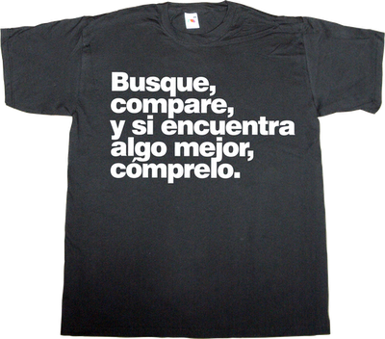  FOTOGRAFÍA 3  http://tuercadepino.blogspot.com.br/2012/03/imperativo-2.html |   FOTOGRAFÍA 4  http://2.bp.blogspot.com/_sVTgsjfUV3M/S7irZIPzF7I/AAAAAAAABJU/E1w-_3czcCw/s400/philadelphia2.jpg

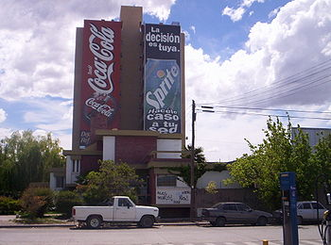
FOTOGRAFÍA 5
http://commons.wikimedia.org/wiki/File:Voseo_en_trelew.JPG
Secuencia de preguntas
- ¿Qué tipo de textos acabamos de ver?
- ¿Qué nos dice la fotografía 1?
- ¿Qué nos dice la fotografía 2?
- ¿Qué nos dice la fotografía 3?
- ¿Qué nos dice la fotografía 4?
- ¿Qué nos dice la fotografía 5?
- ¿Cuál fotografía te ha gustado más? ¿Por qué?

Con estas preguntas y luego de escuchar y anotar las respuestas de tus alumnos en la pizarra les explicas que la idea es estimularlos a aprender el uso del imperativo.

2ª Etapa: Estructura de lengua

En esta segunda etapa tendrás que enseñar la estructura del imperativo; proyecta las fotografías en orden nuevamente y tendrás que registrar en la pizarra cada verbo que aparezca en imperativo. De esta manera ya tendrás una pequeña lista de verbos en uso y en textos autenticos.
Explicales que el modo imperativo se emplea o utiliza para dar ordenes de algo, pedir algo, persuadir personas e incluso incitar al consumo y se caracteriza porque no aparece en oraciones subordinadas y porque entre sus formas admite la inclusión de pronombres personales enclíticos, como se muestra en la foto 3 (cómprelo).
Los pronombres personales enclíticos (formas átonas del pronombre) se adjuntan al imperativo en forma positiva: Me gusta, cómprelo. Ya hombre despierta. Despiertate.
Enfatiza que el pronombre enclítico (la, las, le, les, lo, los, nos, me, se, os, te) es el que se une al verbo precedente para formar una sola palabra: cómpre + lo = cómprelo; despierta + te = despiertate. Por tanto, todos los pronombres pospuestos van unidos al verbo.
Fotografía 1: ¡Despierta, desayuna!
Fotografía 2: Ama, hagas, haz, escucha, ignora, confía, equivocate, sigue, conoce, cree, contribuye, crea, juega, arriesga
Fotografía 3: Busque, compare, encuentra, cómprelo
Fotografía 4: Derrítelo, disfrútalo
Fotografía 5: Hacéle

En seguida proyectas las estructuras de conjugación de los verbos en imperativo y le pides a dos o tres alumnos que la vayan leyendo en voz alta. Es tácita la importancia de explicar la diferencia existente entre ambas conjugaciones.
Imperativo de verbos regulares en oraciones afirmativas
 | -ar | -er | -ir
Tú | canta | come | vive
Usted | cante | coma | viva
Vosotros | cantad | comed | vivid
Ustedes | canten | coman | vivan
- Canta en voz alta, por favor
- Cómase la lechuga
- Vivan el día
Imperativo de verbos regulares en oraciones negativas
Se agrega la particula negativa “no” antes del verbo en modo imperativo y, generalmente, se usa con la estructura: que + no + verbo en modo imperativo que corresponde a la forma del presente de subjuntivo.
 | -ar | -er | -ir
Tú | cantes | Comas | vivas
Usted | cante | Coma | viva
Vosotros | cantéis | comáis | viváis
Ustedes | canten | coman | vivan

- No cantes en voz alta
- Que no comas la lechuga
- No vivas el día, piensa en mañana

3ª Etapa: Comprensión del contexto

Profesor, en esta etapa deberás conversar con tus alumnos para moverlos a que piensen en los ámbitos de circulación de los verbos en modo imperativo.
Realimenta tu clase con las fotografías de la etapa uno y muestrales como el contexto de producción del modo imperativo aparece, generalmente en la publicidad, en manuales de instrucción , en recetas de comidas y en contextos familiares.

4ª Etapa: Cierre

Esta etapa es siempre muy importante. Tomate algunos minutos para el cierre; pregúntales a tus alumnos que es lo que han aprendido y que lo registren en sus cuadernos con sus palabras o con las tuyas. Como tarea puedes pedirles que elaboren un mensaje publicitario o una propaganda utilizando los imperativos en la próxima clase, les pides que practiquen oralmente la estructura aprendida.
¡Buen trabajo!
Plano: Prof Marcelo Olivares

